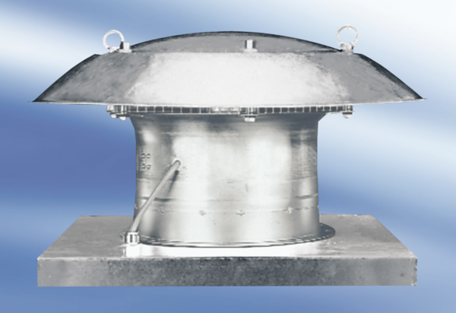Осевой крышный вентилятор DZD 40/8 AКомплект поставки: 1 штукАссортимент:
Номер артикула: 0087.0420Изготовитель: MAICO

